I PIELIKUMS

VETERINĀRO ZĀĻU APRAKSTS

1. VETERINĀRO ZĀĻU NOSAUKUMS

Linkidrum 750 mg gels ievadīšanai tesmenī liellopiem

2. KVALITATĪVAIS UN KVANTITATĪVAIS SASTĀVS

Katrs injektors (5 g) satur:

Aktīvās vielas:
Linkomicīns 750 mg
(atbilst 850 mg linkomicīna hidrohlorīda)

Palīgvielas:

Palīgvielu un citu sastāvdaļu kvalitatīvais sastāvs
Hipromeloze
Ūdens injekcijām

Bezkrāsains līdz gaiši dzeltens, caurspīdīgs gels.

3. KLĪNISKĀ INFORMĀCIJA

3.1. Mērķsugas

Liellopi (laktējošas govis).

3.2. Lietošanas indikācijas katrai mērķsugai

Laktējošām govīm: klīniska mastīta ārstēšanai, kuru ierosina pret linkomicīnu jutīgi grampozitīvi mikroorganismi- stafilokoki un streptokoki: Staphylococcus aureus, ieskaitot penicilināzi producējošus celmus, koagulāzes negatīvie stafilokoki (Staphylococcus chromogenes un Staphylococcus epidermidis), Streptococcus agalactiae, Streptococcus dysgalactiae un Streptococcus uberis.

3.3. Kontrindikācijas

Nelietot gadījumos, ja konstatēta pastiprināta jutība pret aktīvo vielu vai pret jebkuru no palīgvielām.

3.4. Īpaši brīdinājumi

Nav.

3.5. Īpaši piesardzības pasākumi lietošanā

Īpaši piesardzības pasākumi drošai lietošanai mērķsugām:

Lietojot šīs veterinārās zāles, jāņem vērā oficiālā, valsts un reģionālā antimikrobiālā politika.
Šo veterināro zāļu lietošana jāpamato ar ierosinātāja(-u) identificēšanu un jutības testa rezultātiem. Ja tas nav iespējams, ārstēšana jāpamato ar vietējiem (reģiona, saimniecības līmeņa) epidemioloģiskajiem datiem un zināšanām par mērķa baktēriju jutību.
Šo veterināro zāļu lietošana, atšķirīgi no veterināro zāļu aprakstā sniegtajiem norādījumiem, var palielināt pret linkomicīnu rezistentu baktēriju izplatību un pavājināt ārstēšanas efektivitāti ar citiem antimikrobiālajiem līdzekļiem, iespējamās krusteniskās rezistences dēļ.

Īpaši piesardzības pasākumi, kas jāievēro personai, kura ievada veterinārās zāles dzīvniekiem:

Personām ar zināmu pastiprinātu jutību pret linkomicīnu vai jebkuru no palīgvielām jāizvairās no saskares ar šīm veterinārajām zālēm.
Tīrīšanas salvetes dažiem cilvēkiem var izraisīt ādas un acu kairinājumu, jo tās satur izopropilspirtu un hloreksetīna diglukonātu. Izvairieties no saskares ar ādu un acīm.
Ja notikusi nejauša saskare ar ādu vai acīm, skarto vietu skalot ar lielu daudzumu ūdens.

Īpaši piesardzības pasākumi vides aizsardzībai:

Nav piemērojami.

3.6. Blakusparādības

Liellopiem (laktējošām govīm):

Nav zināmas.

Ir svarīgi ziņot par blakusparādībām. Tas ļauj pastāvīgi uzraudzīt veterināro zāļu drošumu. Ziņojumus vēlams nosūtīt ar veterinārārsta starpniecību vai nu tirdzniecības atļaujas turētājam vai tā vietējam pārstāvim vai valsts kompetentajai iestādei, izmantojot nacionālo ziņošanas sistēmu. Attiecīgo kontaktinformāciju skatīt lietošanas instrukcijā.

3.7. Lietošana grūsnības, laktācijas vai dēšanas laikā

Grūsnība un laktācija:

Drīkst lietot grūsnības un laktācijas laikā.

3.8. Mijiedarbība ar citām zālēm un citi mijiedarbības veidi

Nav zināma.

3.9. Lietošanas veids un devas

Lietošanai tesmenī.

Viena injektora saturu ievadīt katrā skartajā tesmeņa ceturksnī (atbilst 750 mg linkomicīna katrā tesmeņa ceturksnī).
Šīs veterinārās zāles ievadīt trīs reizes pēc kārtas ar 12 stundu intervālu.

Pirms ārstēšanas ir ieteicams rūpīgi izslaukt inficētos tesmeņa ceturkšņus un notīrīt pupus (it īpaši katra pupa kanāla atveri), izmantojot iepakojumā iekļautās vienreizējās lietošanas salvetes. Lai daļēji ievietotu injektora kanulu pupa kanālā, no injektora kanulas noņemt aizsargvāciņu. Pilnīgai injektora izlietošanai noņemt arī daļējas ievietošanas adapteri. Ievietot kanulu pupa kanālā un ievadīt visu injektora saturu. Izvilkt kanulu, vienas rokas pirkstos satvert pupa galu un, ar otras rokas īkšķi un rādītājpirkstu maigi masējot, virzīt pupa kanālā ievadītā injektora saturu virzienā uz augšu. Lai ievadītā injektora saturs vienmērīgi izplatītos pa visu tesmeņa cisternu, ar abām rokām maigi masēt tesmeņa ceturksni virzienā uz augšu.

Šīs veterinārās zāles ir pieejamas injektoros ar “Twinsert” sistēmu.
Atkarībā no klīniskās situācijas “Twinsert” sistēma ļauj ievietot injektora kanulu pupa kanālā gan daļēji, gan pilnībā.
Tomēr par labāku atzīstama mastīta ārstēšana, kanulu pupa kanālā ievietojot daļēji, jo tas samazina jaunu tesmeņa infekciju rašanās iespējamību. Daļējas ievietošanas gadījumā kanula pupa kanālā tiek ievadīta vien dažus milimetrus, novēršot sfinktera dilatāciju un keratīna slāņa bojājumus. Turklāt antibiotika nonāk arī pupa kanālā.
Tomēr kanulas pilnīga ievietošana ir ieteicama, ja jāārstē nemierīgas govis vai dzīvnieki ar pupu bojājumiem.

DAĻĒJA IEVIETOŠANA
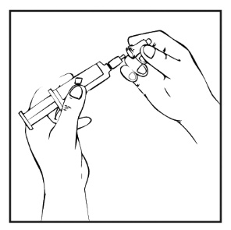  Noņemt aizsargvāciņu | 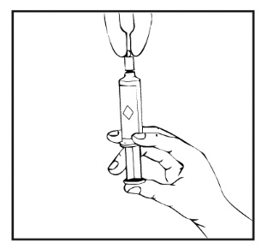  Ievadīt injektora saturu pupa kanālā
PILNĪGA IEVIETOŠANA
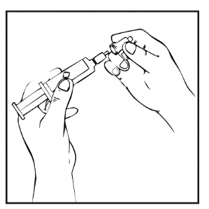  Noņemt aizsargvāciņu | 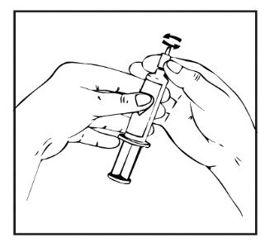  Pagriežot, atvienot daļējas ievietošanas adapteri | 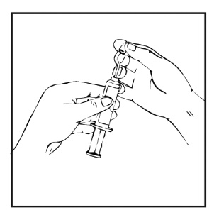  Noņemt daļējas ievietošanas adapteri | 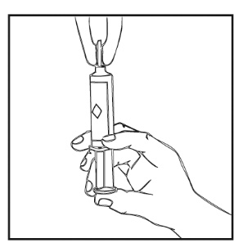  Ievadīt injektora saturu pupa kanālā
Katrs injektors ir paredzēts vienreizējai lietošanai.

3.10. Pārdozēšanas simptomi (ārkārtas procedūras un antidoti, ja piemērojami)

Lietojot ieteicamajā devā, šīm veterinārajām zālēm ir laba panesība.
Nejaušas pārdozēšanas gadījumā ļoti reti var novērot vietējas vai sistēmiskas blakusparādības.

3.11. Īpaši lietošanas ierobežojumi un īpaši lietošanas nosacījumi, tostarp antimikrobiālo un pretparazītu veterināro zāļu lietošanas ierobežojumi, lai ierobežotu rezistences veidošanās risku

Nav piemērojami.

3.12. Ierobežojumu periods

Gaļai un blakusproduktiem: 3 dienas.
Pienam: 84 stundas (7 slaukšanas reizes).

4. FARMAKOLOĢISKĀS ĪPAŠĪBAS

4.1. ATĶvet kods: QJ51FF02.

4.2. Farmakodinamiskās īpašības

Linkomicīns ir antibiotika, kas pieder linkozamīdu grupai. Darbības spektrs galvenokārt ietver pret linkomicīnu jutīgus grampozitīvus mikroorganismus, it īpaši stafilokokus un streptokokus, piemēram, Staphylococcus aureus, ieskaitot penicilināzi producējošus celmus, koagulāzes negatīvos stafilokokus (piemēram, Staphylococcus chromogenes un Staphylococcus epidermidis), Streptococcus agalactiae, Streptococcus dysgalactiae un Streptococcus uberis. Linkomicīns ir aktīvs arī pret anaerobām baktērijām un mikoplazmām.
Linkomicīns saistās ar baktēriju ribosomu 50S subvienību, inhibējot proteīna sintēzi šūnā. Tiek uzskatīts, ka tā ir bakteriostatiska antibiotika.
Minimālā inhibējošā koncentrācija (MIK) attiecībā pret stafilokokiem un streptokokiem, kas izolēti no govju mastīta, ir 0,25–2 μg/ml.

4.3. Farmakokinētiskās īpašības

Pēc ievadīšanas tesmenī vidējā linkomicīna koncentrācija pienā 12, 24, 36 un 48 stundas pēc pēdējās ārstēšanas ir attiecīgi 94,6±25,4 µg/ml, 8,5±3,8 µg/ml, 1,3±0,6 µg/ml un 0,5±0,3 µg/ml. Linkomicīna uzsūkšanās tesmeņa audos ir nenozīmīga.

5. FARMACEITISKĀ INFORMĀCIJA

5.1. Būtiska nesaderība

Nav piemērojama.

5.2. Derīguma termiņš

Veterināro zāļu derīguma termiņš izplatīšanai paredzētajā iepakojumā: 3 gadi.
Derīguma termiņš pēc pirmreizējas tiešā iepakojuma atvēršanas: izlietot nekavējoties.

5.3. Īpaši uzglabāšanas nosacījumi

Uzglabāt oriģinālajā iepakojumā, lai pasargātu no gaismas.
Šīm veterinārajām zālēm nav nepieciešama īpaša uzglabāšanas temperatūra.

5.4. Tiešā iepakojuma veids un saturs

Kartona kastītē 5 g polietilēna injektors ar “Twinsert” sistēmu un tīrīšanas salvetes.

Iepakojuma lielumi:
Kartona kastīte ar 4 “Twinsert” injektoriem un 4 tīrīšanas salvetēm.
Kartona kastīte ar 20 “Twinsert” injektoriem un 20 tīrīšanas salvetēm.

Ne visi iepakojuma lielumi var tikt izplatīti.

5.5. Īpaši norādījumi neizlietotu veterināro zāļu vai to atkritumu iznīcināšanai

Neizmest veterinārās zāles kanalizācijā vai kopā ar sadzīves atkritumiem.

Visu neizlietoto veterināro zāļu vai to atkritumu iznīcināšanai izmantot nevajadzīgo veterināro zāļu nodošanas shēmas saskaņā ar nacionālajām prasībām un jebkurām valsts atkritumu savākšanas sistēmām, kas piemērojamas attiecīgajām veterinārajām zālēm.

6. TIRDZNIECĪBAS ATĻAUJAS TURĒTĀJS

FATRO S.p.A.

7. TIRDZNIECĪBAS ATĻAUJAS NUMURS(-I)

V/NRP/15/0018

8. PIRMĀS TIRDZNIECĪBAS ATĻAUJAS PIEŠĶIRŠANAS DATUMS

Pirmās tirdzniecības atļaujas piešķiršanas datums: 27/04/2015

9. VETERINĀRO ZĀĻU APRAKSTA PĒDĒJĀS PĀRSKATĪŠANAS DATUMS

06/2026

10. VETERINĀRO ZĀĻU KLASIFIKĀCIJA

Recepšu veterinārās zāles.

Sīkāka informācija par šīm veterinārajām zālēm ir pieejama Savienības zāļu datubāzē (https://medicines.health.europa.eu/veterinary).

III PIELIKUMS

MARĶĒJUMS UN LIETOŠANAS INSTRUKCIJA

- MARĶĒJUMS

UZ ĀRĒJĀ IEPAKOJUMA NORĀDĀMĀ INFORMĀCIJA
Kartona kastīte:
4 injektori + 4 tīrīšanas salvetes
20 injektori + 20 tīrīšanas salvetes

1. VETERINĀRO ZĀĻU NOSAUKUMS

Linkidrum 750 mg gels ievadīšanai tesmenī liellopiem

2. INFORMĀCIJA PAR AKTĪVAJĀM VIELĀM

Katrs injektors (5 g) satur:
Linkomicīns 750 mg (atbilst 850 mg linkomicīna hidrohlorīda)

3. IEPAKOJUMA LIELUMS

4 injektori + 4 tīrīšanas salvetes
20 injektori + 20 tīrīšanas salvetes

4. MĒRĶSUGAS

Liellopi (laktējošas govis).

5. INDIKĀCIJAS

6. LIETOŠANAS VEIDI

Lietošanai tesmenī.

7. IEROBEŽOJUMU PERIODS

Ierobežojumu periodi:
Gaļai un blakusproduktiem: 3 dienas.
Pienam: 84 stundas (7 slaukšanas reizes).

8. DERĪGUMA TERMIŅŠ

Exp. {mēnesis/gads}

Pēc atvēršanas izlietot nekavējoties.

9. ĪPAŠI UZGLABĀŠANAS NOSACĪJUMI

Uzglabāt oriģinālajā iepakojumā, lai pasargātu no gaismas.

10. VĀRDI “PIRMS LIETOŠANAS IZLASIET LIETOŠANAS INSTRUKCIJU”

Pirms lietošanas izlasiet lietošanas instrukciju.

11. VĀRDI “LIETOŠANAI DZĪVNIEKIEM”

Lietošanai dzīvniekiem.

12. VĀRDI “UZGLABĀT BĒRNIEM NEREDZAMĀ UN NEPIEEJAMĀ VIETĀ”

Uzglabāt bērniem neredzamā un nepieejamā vietā.

13. TIRDZNIECĪBAS ATĻAUJAS TURĒTĀJS

FATRO S.p.A.

14. TIRDZNIECĪBAS ATĻAUJAS NUMURI

V/NRP/15/0018

15. SĒRIJAS NUMURS

Lot {numurs}

UZ MAZA IZMĒRA TIEŠĀ IEPAKOJUMA NORĀDĀMĀ INFORMĀCIJA

5 g injektors

1. VETERINĀRO ZĀĻU NOSAUKUMS

Linkidrum

2. AKTĪVO VIELU KVANTITATĪVIE DATI

Katrs injektors (5 g) satur:
Linkomicīns 750 mg (atbilst 850 mg linkomicīna hidrohlorīda)

3. SĒRIJAS NUMURS

Lot {numurs}

4. DERĪGUMA TERMIŅŠ

Exp. {mm/gggg}

- LIETOŠANAS INSTRUKCIJA
LIETOŠANAS INSTRUKCIJA

1. Veterināro zāļu nosaukums

Linkidrum 750 mg gels ievadīšanai tesmenī liellopiem

2. Sastāvs

Katrs injektors (5 g) satur:

Aktīvās vielas:
Linkomicīns 750 mg
(atbilst 850 mg linkomicīna hidrohlorīda)

Bezkrāsains līdz gaiši dzeltens, caurspīdīgs gels.

3. Mērķsugas

Liellopi (laktējošas govis).

4. Lietošanas indikācijas

Laktējošām govīm: klīniska mastīta ārstēšanai, kuru ierosina pret linkomicīnu jutīgi grampozitīvi mikroorganismi - stafilokoki un streptokoki: Staphylococcus aureus, ieskaitot penicilināzi producējošus celmus, koagulāzes negatīvie stafilokoki (Staphylococcus chromogenes un Staphylococcus epidermidis), Streptococcus agalactiae, Streptococcus dysgalactiae un Streptococcus uberis.

5. Kontrindikācijas

Nelietot gadījumos, ja konstatēta pastiprināta jutība pret aktīvo vielu vai pret jebkuru no palīgvielām.

6. Īpaši brīdinājumi

Īpaši piesardzības pasākumi drošai lietošanai mērķsugām:
Lietojot šīs veterinārās zāles, jāņem vērā oficiālā, valsts un reģionālā antimikrobiālā politika.
Šo veterināro zāļu lietošana jāpamato ar ierosinātāja (-u) identificēšanu un jutības testa rezultātiem. Ja tas nav iespējams, ārstēšana jāpamato ar vietējiem (reģiona, saimniecības līmeņa) epidemioloģiskajiem datiem un zināšanām par mērķa baktēriju jutību.
Šo veterināro zāļu lietošana, atšķirīgi no veterināro zāļu aprakstā sniegtajiem norādījumiem, var palielināt pret linkomicīnu rezistentu baktēriju izplatību un pavājināt ārstēšanas efektivitāti ar citiem antiikrobiālajiem līdzekļiem, iespējamās krusteniskās rezistences dēļ.

Īpaši piesardzības pasākumi, kas jāievēro personai, kura ievada veterinārās zāles dzīvniekiem:
Personām ar zināmu pastiprinātu jutību pret aktīvo vielu vai pret jebkuru no palīgvielām jāizvairās no saskares ar šīm veterinārajām zālēm.
Tīrīšanas salvetes dažiem cilvēkiem var izraisīt ādas un acu kairinājumu, jo tās satur izopropilspirtu un hloreksetīna diglukonātu. Izvairieties no saskares ar ādu un acīm.
Ja notikusi nejauša saskare ar ādu vai acīm, skarto vietu skalot ar lielu daudzumu ūdens.

Grūsnība un laktācija:
Drīkst lietot grūsnības un laktācijas laikā.
Mijiedarbība ar citām zālēm un citi mijiedarbības veidi:
Nav zināma.

Pārdozēšana:
Lietojot ieteicamajā devā, šīm veterinārajām zālēm ir laba panesība.
Nejaušas pārdozēšanas gadījumā ļoti reti var novērot vietējas vai sistēmiskas blakusparādības.

Būtiska nesaderība:
Nav piemērojama.

7. Blakusparādības

Liellopiem (laktējošām govīm):

Nav zināmas.

Ir svarīgi ziņot par blakusparādībām. Tas ļauj pastāvīgi uzraudzīt veterināro zāļu drošumu. Ja novērojat jebkuras blakusparādības, arī tās, kas nav minētas šajā lietošanas instrukcijā, vai domājat, ka zāles nav iedarbojušās, lūdzu, informējiet savu veterinārārstu. Jūs varat ziņot par jebkurām blakusparādībām arī tirdzniecības atļaujas turētājam vai tā vietējam pārstāvim, izmantojot kontaktinformāciju šīs instrukcijas beigās vai nacionālo ziņošanas sistēmu: https://www.pvd.gov.lv/lv

8. Deva katrai dzīvnieku sugai, lietošanas veids un metode

Lietošanai tesmenī.

Viena injektora saturu ievadīt katrā skartajā tesmeņa ceturksnī (atbilst 750 mg linkomicīna katrā tesmeņa ceturksnī).
Šīs veterinārās zāles ievadīt trīs reizes pēc kārtas ar 12 stundu intervālu.

Pirms ārstēšanas ir ieteicams rūpīgi izslaukt inficētos tesmeņa ceturkšņus un notīrīt pupus (it īpaši katra pupa kanāla atveri), izmantojot iepakojumā iekļautās vienreizējās lietošanas salvetes. Lai daļēji ievietotu injektora kanulu pupa kanālā, no injektora kanulas noņemt aizsargvāciņu. Pilnīgai injektora izlietošanai noņemt arī daļējas ievietošanas adapteri. Ievietot kanulu pupa kanālā un ievadīt visu injektora saturu. Izvilkt kanulu, vienas rokas pirkstos satvert pupa galu un ar otras rokas īkšķi un rādītājpirkstu maigi masējot virzīt pupa kanālā ievadītā injektora saturu virzienā uz augšu. Lai ievadītā injektora saturs vienmērīgi izplatītos pa visu tesmeņa cisternu, ar abām rokām maigi masēt tesmeņa ceturksni virzienā uz augšu.

9. Ieteikumi pareizai lietošanai

Šīs veterinārās zāles ir pieejamas injektoros ar “Twinsert” sistēmu.
Atkarībā no klīniskās situācijas “Twinsert” sistēma ļauj ievietot injektora kanulu pupa kanālā gan daļēji, gan pilnībā.
Tomēr par labāku atzīstama mastīta ārstēšana, kanulu pupa kanālā ievietojot daļēji, jo tas samazina jaunu tesmeņa infekciju rašanās iespējamību. Daļējas ievietošanas gadījumā, kanula pupa kanālā tiek ievadīta vien dažus milimetrus, novēršot sfinktera dilatāciju un keratīna slāņa bojājumus. Turklāt antibiotika nonāk arī pupa kanālā.
Tomēr kanulas pilnīga ievietošana ir ieteicama, ja jāārstē nemierīgas govis vai dzīvnieki ar pupu bojājumiem.

DAĻĒJA IEVIETOŠANA
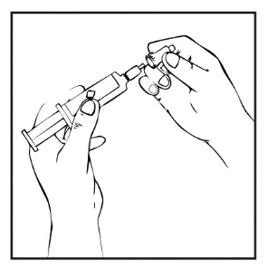  Noņemt aizsargvāciņu | 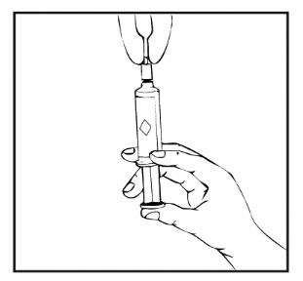  Ievadīt injektora saturu pupa kanālā

PILNĪGA IEVIETOŠANA
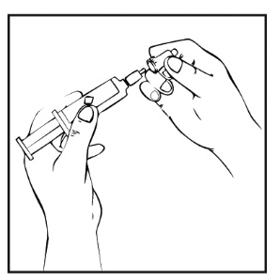  Noņemt aizsargvāciņu | 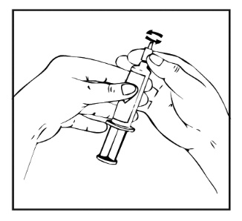  Pagriežot atvienot daļējas ievietošanas adapteri | Noņemt daļējas ievietošanas adapteri | 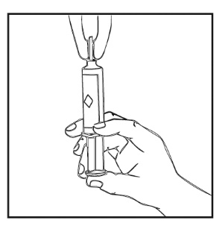  Ievadīt injektora saturu pupa kanālā

Katrs injektors ir paredzēts vienreizējai lietošanai.

10. Ierobežojumu periods

Gaļai un blakusproduktiem: 3 dienas.
Pienam: 84 stundas (7 slaukšanas reizes).

11. Īpaši uzglabāšanas nosacījumi

Uzglabāt bērniem neredzamā un nepieejamā vietā.

Uzglabāt oriģinālajā iepakojumā, lai pasargātu no gaismas.
Šīm veterinārajām zālēm nav nepieciešama īpaša uzglabāšanas temperatūra.

Nelietot šīs veterinārās zāles, ja beidzies derīguma termiņš, kas norādīts uz kastītes pēc Exp.
Derīguma termiņš attiecas uz norādītā mēneša pēdējo dienu.

Derīguma termiņš pēc pirmreizējas tiešā iepakojuma atvēršanas: izlietot nekavējoties.

12. Īpaši norādījumi atkritumu iznīcināšanai

Neizmest veterinārās zāles kanalizācijā vai kopā ar sadzīves atkritumiem.

Visu neizlietoto veterināro zāļu vai to atkritumu iznīcināšanai izmantot nevajadzīgo veterināro zāļu nodošanas shēmas saskaņā ar nacionālajām prasībām un jebkurām valsts atkritumu savākšanas sistēmām, kas piemērojamas attiecīgajām veterinārajām zālēm. Šādi pasākumi palīdzēs aizsargāt vidi.

Jautājiet savam veterinārārstam veterinārārstam vai farmaceitam, kā atbrīvoties no nevajadzīgām veterinārajām zālēm.

13. Veterināro zāļu klasifikācija

Recepšu veterinārās zāles.

14. Tirdzniecības atļaujas numuri un iepakojuma lielumi

V/NRP/15/0018

Iepakojuma lielumi:
Kartona kastīte ar 4 “Twinsert” injektoriem un 4 tīrīšanas salvetēm.
Kartona kastīte ar 20 “Twinsert” injektoriem un 20 tīrīšanas salvetēm.

Ne visi iepakojuma lielumi var tikt izplatīti.

15. Datums, kad lietošanas instrukcija pēdējo reizi pārskatīta

06/2026

Sīkāka informācija par šīm veterinārajām zālēm ir pieejama Savienības zāļu datubāzē (https://medicines.health.europa.eu/veterinary).

16. Kontaktinformācija:

Tirdzniecības atļaujas turētājs un par sērijas izlaidi atbildīgais ražotājs:
FATRO S.p.A.
Via Emilia, 285
40064 Ozzano dell’Emilia (Bologna)
Itālija

Vietējie pārstāvji un kontaktinformācija, lai ziņotu par iespējamām blakusparādībām:
SIA “Optim Vet”
Mētru iela 6,
Grobiņa, Grobiņas novads, LV-3430
Latvija
Tel: +371 294 065 15

Lai iegūtu papildu informāciju par šīm veterinārajām zālēm, lūdzam sazināties ar tirdzniecības atļaujas turētāja vietējo pārstāvi.

17. Cita informācija

Linkomicīns ir antibiotika, kas pieder linkozamīdu grupai. Darbības spektrs galvenokārt ietver pret linkomicīnu jutīgus grampozitīvus mikroorganismus, it īpaši stafilokokus un streptokokus, piemēram, Staphylococcus aureus, ieskaitot penicilināzi producējošus celmus, koagulāzes negatīvos stafilokokus (piemēram, Staphylococcus chromogenes un Staphylococcus epidermidis), Streptococcus agalactiae, Streptococcus dysgalactiae un Streptococcus uberis. Linkomicīns ir aktīvs arī pret anaerobām baktērijām un mikoplazmām.
Linkomicīns saistās ar baktēriju ribosomu 50S subvienību, inhibējot proteīna sintēzi šūnā. Tiek uzskatīts, ka tā ir bakteriostatiska antibiotika.
Minimālā inhibējošā koncentrācija attiecībā pret stafilokokiem un streptokokiem, kas izolēti no govju mastīta, ir 0,25–2 μg/ml.

Pēc ievadīšanas tesmenī vidējā linkomicīna koncentrācija pienā 12, 24, 36 un 48 stundas pēc pēdējās ārstēšanas ir attiecīgi 94,6±25,4 µg/ml, 8,5±3,8 µg/ml, 1,3±0,6 µg/ml un 0,5±0,3 µg/ml. Linkomicīna uzsūkšanās tesmeņa audos ir nenozīmīga.

